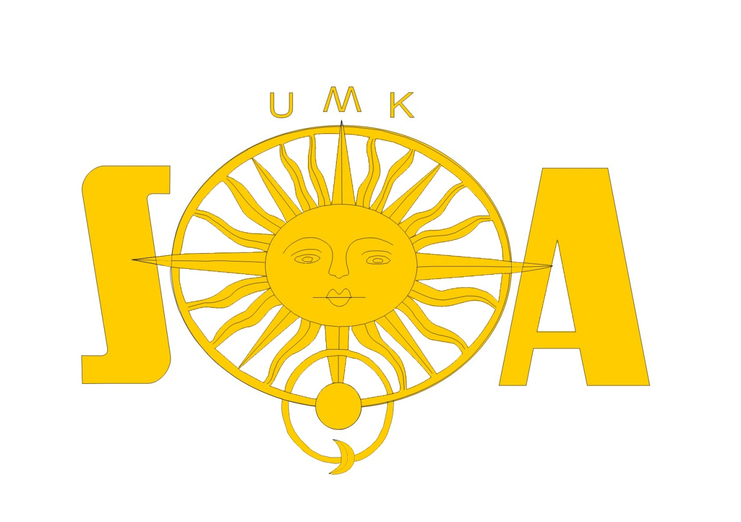
Zarząd Warmińsko-Mazurskiego Klubu Stowarzyszenia Absolwentów Uniwersytetu Mikołaja Kopernika
serdecznie zaprasza członków i sympatyków Stowarzyszenia na kolejne spotkanie klubowe, które odbędzie się 7 grudnia w Bibliotece Wyższego Seminarium Duchownego Metropolii Warmińskiej „Hosianum” będącej jednocześnie Biblioteką Wydziału Teologii Uniwersytetu Warmińsko-Mazurskiego
Naszym gospodarzem będzie ks. dr Tomasz Garwoliński - Dyrektor Biblioteki
Ksiądz Dyrektor pokaże nam i omówi znajdujące się pod jego opieką skarby- książki z odkrytymi kilka lat temu rękopiśmiennymi wpisami Mikołaja Kopernika!!! Będziemy mieli także sposobność porozmawiania o innych bezcennych starodrukach zgromadzonych w Bibliotece „Hosianum”.

Już za kilka tygodni 550 rocznica urodzin Mikołaja Kopernika. Uczcijmy ten jubileusz poznając kolejne pamiątki związane z wielkim patronem naszej Alma Mater.

Biblioteka WSD MW „Hosianum” i Wydziału Teologii UW-M w Olsztynie, ul. Kardynała Stanisława Hozjusza 15. Dnia 7 grudnia, środa, 2022 r. początek o godz. 17.00.

